ТЕХНИЧЕСКОЕ ЗАДАНИЕ
НА РАЗРАБОТКУ ДИЗАЙН-ПРОЕКТА ИНТЕРЬЕРА.
1. Общая информация:
Ф.И.О. ______________________________________________________________________________

Адрес: ______________________________________________________________________________

e-mail: ______________________________________________________________________________

Для чего вам нужен дизайнер? Есть ли представления о работе с дизайнером, приходилось ли когда-нибудь обращаться к дизайнеру? Расскажите о своем опыте:
__________________________________________________________________________________________________________________________________________________________________________________________________________________________________________

Сколько раз вам удобно встречаться с дизайнером?
______________________________________________________________________________

В какое время вам удобнее встречаться с дизайнером?
______________________________________________________________________________

В какое время вам удобнее созваниваться с дизайнером?
______________________________________________________________________________

Доверяете ли вы дизайнеру?
______________________________________________________________________________

2. Жильцы и стиль жизни:
Кол-во членов семьи, возраст
__________________________________________________________________________________________________________________________________________________________________________________________________________________________________________

Временное проживание (гости, родственники - кол-во и как часто):
__________________________________________________________________________________________________________________________________________________________________________________________________________________________________________
Домашние животные:

Ваше хобби:
____________________________________________________________________________________________________________________________________________________________

3. Дизайн:
Основная идея проекта. Какой стиль вам нравится? Чему в интерьере вы отдаете предпочтение (простору, функциональности, компактности и др.)?
__________________________________________________________________________________________________________________________________________________________________________________________________________________________________________

Какие цвета в интерьере вы предпочитаете? (теплые/холодные, темные/светлые, пастельные/насыщенные, контрастные/монохромные) __________________________________________________________________________________________________________________________________________________________________________________________________________________________________________
Назовите самый запоминающийся вам интерьер (из путешествий/из жизни). Что больше всего впечатлило?
__________________________________________________________________________________________________________________________________________________________________________________________________________________________________________

Что вам нравится сейчас в вашей квартире: __________________________________________________________________________________________________________________________________________________________________________________________________________________________________________
Что вам не нравится сейчас в вашей квартире: __________________________________________________________________________________________________________________________________________________________________________________________________________________________________________
Опишите, что вам нравится или что может быть в интерьере: __________________________________________________________________________________________________________________________________________________________________________________________________________________________________________
Чего категорически не должно быть в интерьере: __________________________________________________________________________________________________________________________________________________________________________________________________________________________________________
Любите ли вы читать? Как часто и в какой обстановке? Читаете ли вы перед сном? ____________________________________________________________________________________________________________________________________________________________
Любите ли вы готовить? Как часто? ____________________________________________________________________________________________________________________________________________________________
Вы жаворонок или сова? ______________________________________________________________________________
Вы больше любите изолированное пространство или свободное? ____________________________________________________________________________________________________________________________________________________________
Как вы лучше воспринимаете информацию? (на слух, визуально, тактильно) ______________________________________________________________________________
Любите ли вы наличие постеров, рисунков, фотографий? Текстиль с рисунком или однотонный? Обои с рисунком или однотонные? ____________________________________________________________________________________________________________________________________________________________
______________________________________________________________________________

Есть ли у кого-то из членов семьи аллергия? На что обратить внимание? ______________________________________________________________________________
______________________________________________________________________________

Работаете ли вы дома? ______________________________________________________________________________
Вам больше нравятся четкие геометричные формы или плавные линии? ______________________________________________________________________________

4. Отделка:
Стены (окраска, обои, декор. панели, декор. штукатурка т.д.) ______________________________________________________________________________
Напольное покрытие (ламинат, паркет, инженерная доска и т.д.) ______________________________________________________________________________
Потолок ______________________________________________________________________________
Освещение ( точечные светильники, светодиодные, подвесные, бра, трековая система, торшер, люстра и т.д.) ______________________________________________________________________________
5. Бюджет:
Бюджет вашего ремонта: ______________________________________________________________________________
Блиц:
- Сколько стоит хороший диван?
- Сколько стоит хороший духовой шкаф?
- Сколько стоит хорошая кровать?
- Сколько стоит кухонный гарнитур?
- Сколько стоит работа строительной бригады за 1 кв.м.?
- Сколько вы готовы потратить на торшер?

6. Комплектация:
Техника (домашний кинотеатр, проектор, робот-пылесос, стиральная машина, сушильная машина и т.д.)
______________________________________________________________________________
______________________________________________________________________________

Техника на кухне (холодильник встроенный/отдельностоящий, посудомоечная машина, микроволновка и т.д.)
______________________________________________________________________________
______________________________________________________________________________
______________________________________________________________________________

Будут ли теплые полы?
______________________________________________________________________________
Вентиляция (принудительная ванная/санузел, вытяжка на кухню, кондиционер настенный, приточная вентиляция, бризер)
_____________________________________________________________________________

Звукоизоляция
_____________________________________________________________________________
Электрооборудование («умный дом», пожарная сигнализация, электрокарнизы, видеодомофон и т.д.)
_____________________________________________________________________________

Какие помещения будут в проекте? Напишите наполнение каждой комнаты.
(Пример:
Спальня родителей: гардеробная комната, туалетный столик, телевизор, матрас 200*180.
Ванная: унитаз, душевая кабина, раковина, стиральная машина.
И т.д.)
______________________________________________________________________________
______________________________________________________________________________
______________________________________________________________________________

Приложите картинки интерьеров, которые вам понравились, с описанием.

Пример:
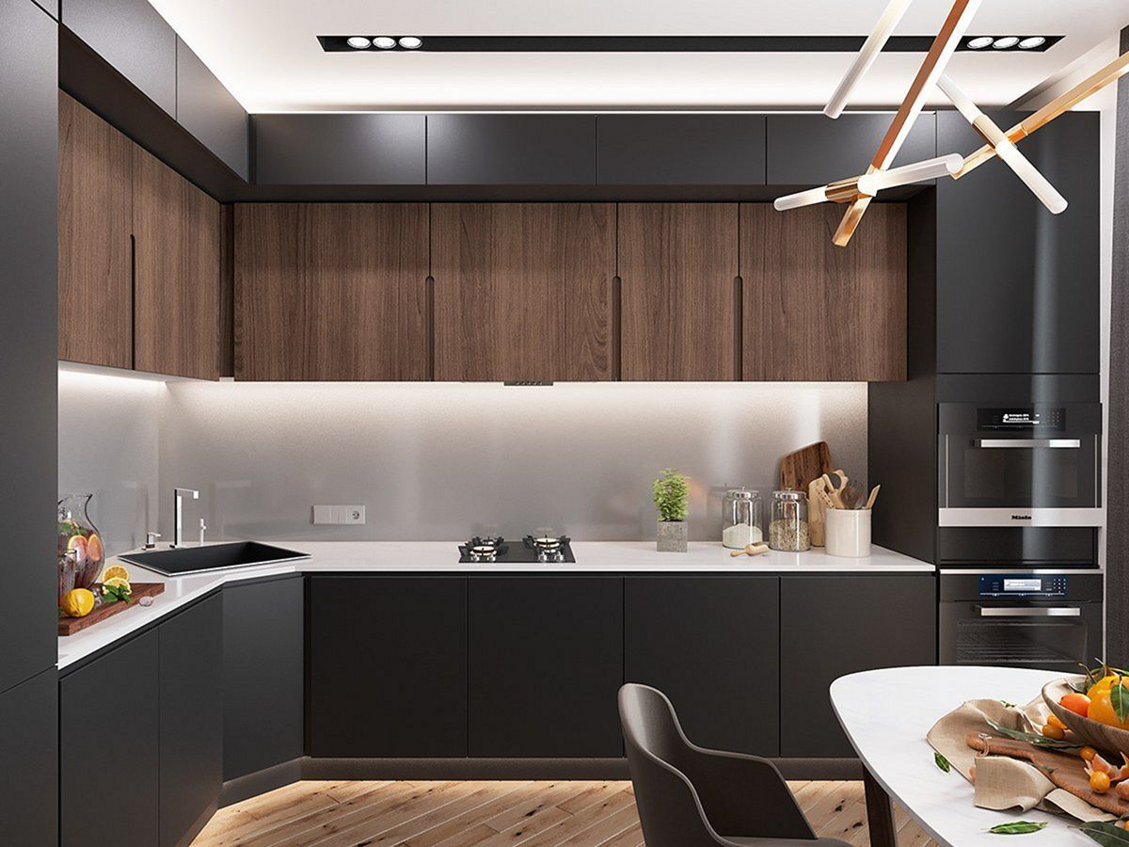

Нравится темный цвет фасадов и фактура дерева.

